5.2.1.2 Creare una tabelle con campi e attributi (seconda parte)
Creare una tabella mediante una creazione guidata
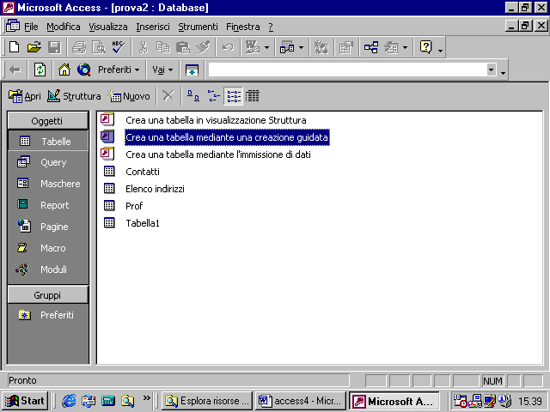
Proviamo ora a creare una tabella con la creazione guidata
Appare la seguente finestra di dialogo
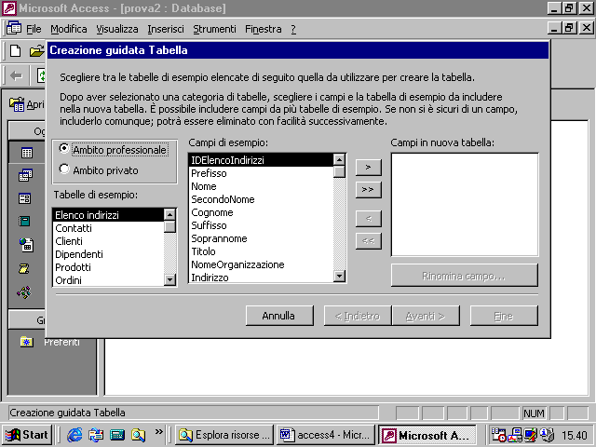
Come appare dalla finestra di dialogo, il programma offre una serie di esempi di tabelle appartenenti a casi della vita professionale o privata.
Scelto uno degli esempi, nella finestra centrale appare un elenco di possibili campi che si possono inserire nella tabella.
selezionato un campo nell'elenco centrale, per inserirlo nella tabella che stiamo costruendo possiamo utilizzare il pulsante con una freccia verso destra
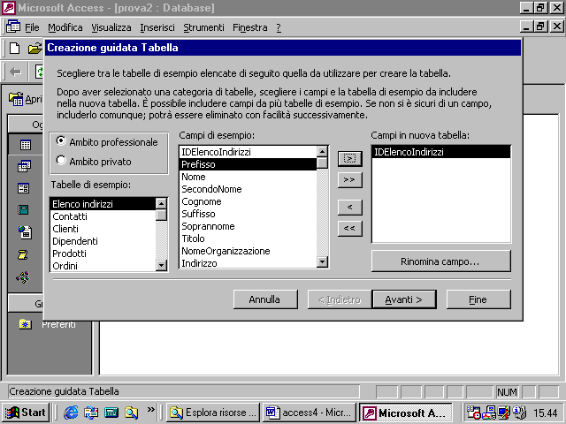
cliccando sul pulsante con doppia freccia a destra, invece, inseriamo nella nostra tabella tutti i campi presenti nell'elenco centrale
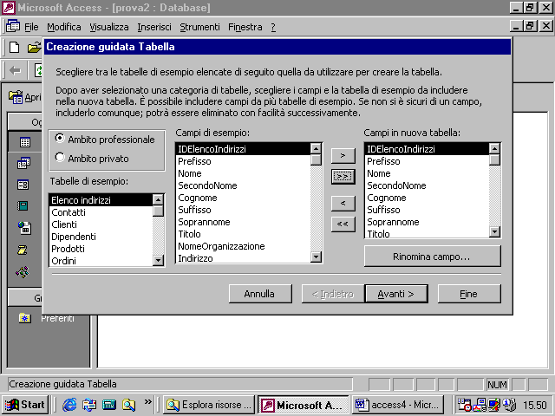
Utilizzando il pulsante con freccia a sinistra eliminiamo un campo fra quelli introdotti nella nostra tabella
Cliccando sul pulsante con doppia freccia a sinistra eliminiamo invece tutti i campi dalla tabella
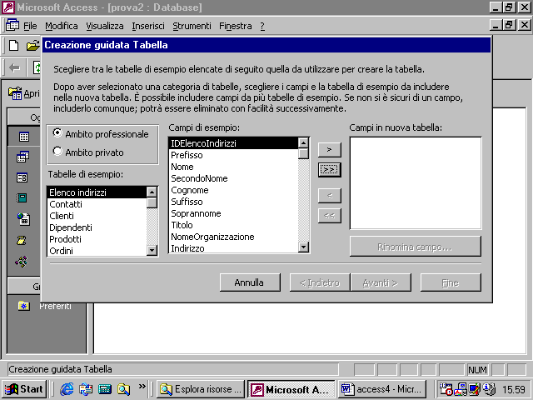
scelti i campi e cliccato sul pulsante Avanti, il programma mostra una nuova videata in cui è possibile scegliere il nome della tabella e di scegliere se lasciare ad Access il compito di impostare automaticamente una chiave o di impostarla manualmente
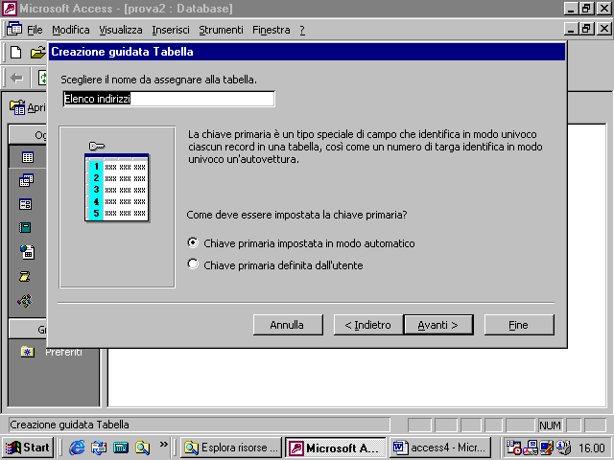
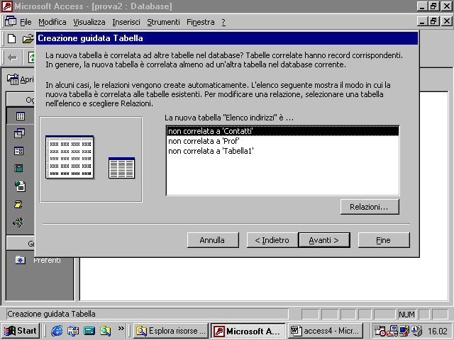
A questo punto il programma ci chiede di stabilire se vi sono relazioni fra la tabella appena costruita e le altre già presenti nel database
Cliccando sul pulsante relazioni possiamo stabilire le relazioni che sussistono fra la nuova tabella e le altre.
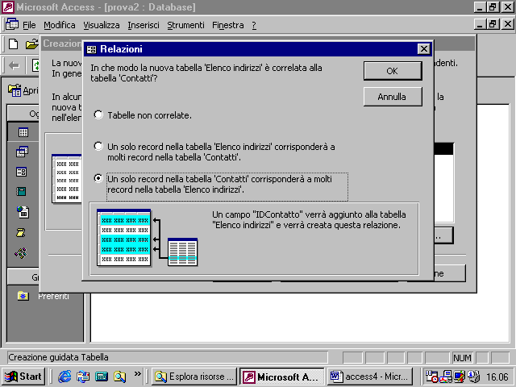
ritorneremo su queste questioni quando affronteremo il problema delle relazioni fra le tabelle
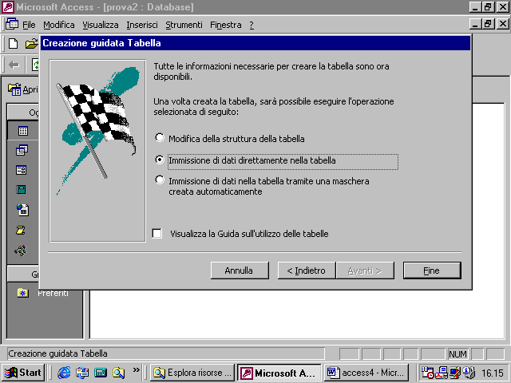
si giunge alla videata finale che consente, a seconda dell’opzione selezionata, di modificare la struttura appena creata, di passare immediatamente all’immissione di dati nella tabella, di creare automaticamente una maschera per l’immissione dei dati
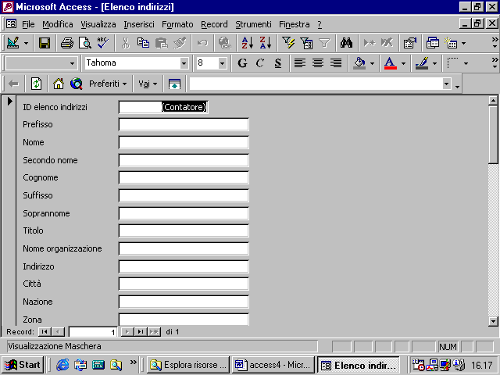
Creazione mediante inserimento dei dati
Passiamo ora all’ultima opzione per creare una tabella. In questo caso il programma crea una tabella generica
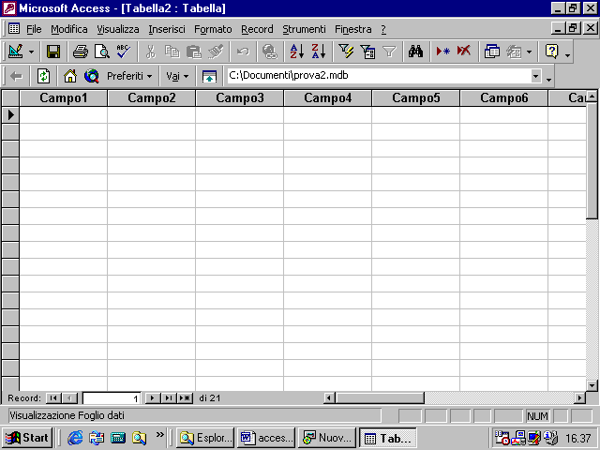
Proviamo ad inserire dati di diverso tipo nella tabella, ad esempio Nomi, Date, ecc
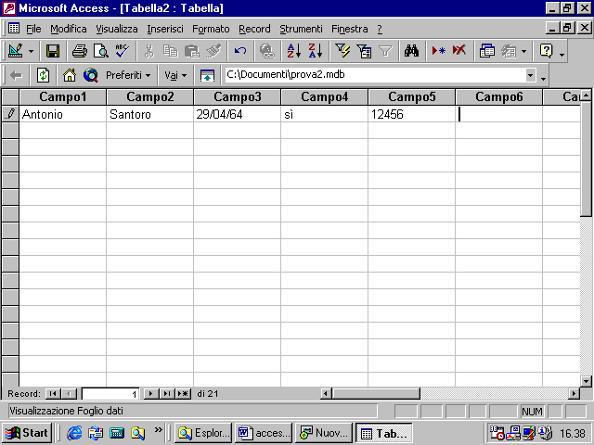
proviamo ora a salvare la tabella
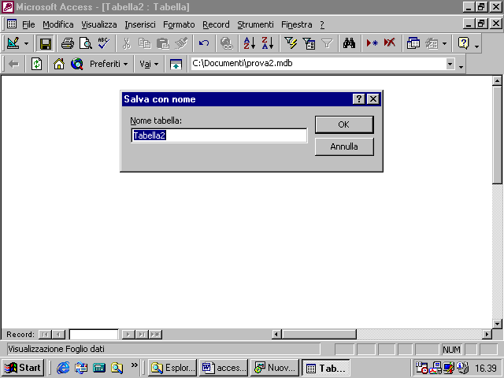
se pariamo la tabella in modalità struttura
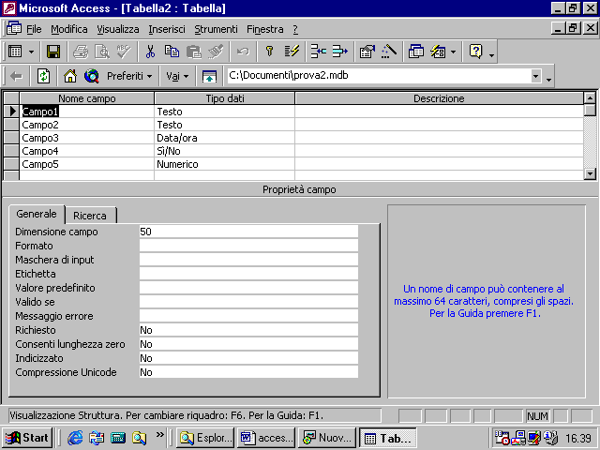
vediamo che Access ha automaticamente generato una tabella i cui campi hanno il tipo determinato automaticamente in base ai dati che abbiamo immesso.

